السيرة الذاتية
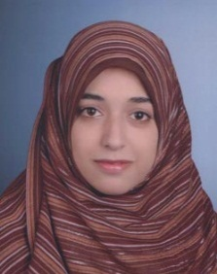
الاسم: إيمان عبد الرحيم شحاتة رمضان
تاريخ الميلاد : 1/12/1989
العنوان : اسيوط بجوار مستشفى القدس
الاميل : eman_abdelra2@yahoo.com
جي ميل: emanabdelrahimshehata@gmail.com

المؤهلات العلمية
- بكالوريوس تجارة شعبة تأمين قسم الإحصاء والرياضة والتامين بجامعة أسيوط بتقدير عام جيد جدا مع مرتبة الشرف بنسبة 95.8% للعام الدراسى 2010.

- ماجستير العلوم فى التامين بتقدير امتياز عام 2016

موضوع الماجستير "تقدير معدل الخسائر للنشاط التأمينى باستخدام نظرية الفئات الفازية – دراسة تطبيقية فى ج.م.ع" لتحميل ملخص الرسالة من خلال الرابط التالى
https://drive.google.com/file/d/1rKHy9hzKnd1OL6owVuMS9oDWAfn9stbD/view

الوظيفة
- معيدة بكلية التجارة جامعة اسيوط عام 2011
- مدرس مساعد بكلية التجارة جامعة اسيوط عام 2016

الشهادات الحاصلة عليها
- الرخصة الدولية لقيادة الكمبيوتر ICDL
- برنامج SPSS
- Local Toifel
- برنامج الادارة الجامعية لتنمية قدرات اعضاء هيئة التدريس
- برنامج التعليم الالكترونى لتنمية قدرات اعضاء هيئة التدريس
- برنامج العرض الفعال لتنمية قدرات اعضاء هيئة التدريس
- برنامج تقييم الامتحانات وتقويم الطلاب لتنمية قدرات اعضاء هيئة التدريس

